**Лабораторная работа № 4.**

**РАСЧЁТ ЭКОНОМИЧЕСКОГО ЭФФЕКТА ОТ ВНЕДРЕНИЯ ПРОГРАММНОГО ОБЕСПЕЧЕНИЯ**

Цель работы: рассчитать экономический эффект потребителя программного продукта от его внедрения в процесс функционирования предприятия.

В работе рассматривается ситуация, в которой предлагается внедрение программного обеспечения для консультирования посетителей интернет-магазина. До внедрения ПО консультирование осуществлялось работниками магазина в рабочие дни в течение одной рабочей смены в день, с 10:00 до 18:00. Внедрение ПО позволит обрабатывать запросы круглосуточно, а также снизить трудоёмкость работы консультантов, т. к. они будут подключаться к работе с клиентами в особых случаях.

Исходные данные по вариантам представлены в таблице.

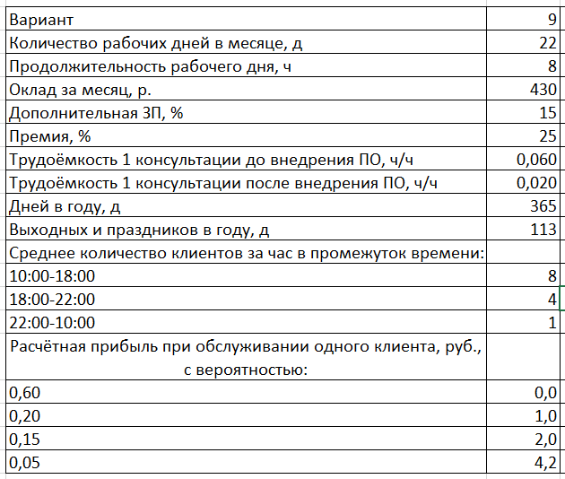

**Ход работы**

1) Расчёт общего годового экономического эффекта потребителя программного продукта от его внедрения в процесс функционирования предприятия в соответствии с исходными данными своего варианта в соответствии с положениями раздела «Теоретические основы работы».

Расчет экономии заработной платы при внедрении ПО.

Изменение прямой заработной платы определяется по формуле:

ΔЗПпр = ЗПпр0 – ЗПпр1,

Без внедрения ПО количество задач в день будет равно 8*8=64, в месяц 80*22=1408. С внедрением ПО – 8*8+4*4+1*12=82, в месяц 116*30=2760.

=430*0,06*1408/22*8=206,4 руб

=430*0,02*2760/22*8=134,86 руб

ΔЗПпр = ЗПпр0 – ЗПпр1, =206,4-134,86 =71,54 руб

Изменение основной заработной платы определяется по формуле:

71,54 *(1+0,25) =89,43 руб

Годовая экономия затрат по заработной плате ΔЗП определяются по формуле:

, руб.

=12*89,43*(1+0,15)*(1+0,346)=1661,14 руб

Расчет увеличения прибыли за счет сокращения простоя сервиса при внедрении ПО.

ΔП = П1 – П0 = Σ(Д1 * Т1 * Nобсл1 * Пед1) – Σ(Д0 * Т0 *Nобсл0 * Пед0),

При расчете П1 нужно учесть, что сервис может работать в автоматическом режиме 24 часа и в праздничные дни.

Пед1= Пед0=0.6*0+0,2*1+0,15*1,6+0,05*5,4=0,71 руб

Д0= 365-113 =252 дней

Nобсл1= Nобсл0=116/24=4,83

ΔП = (365*24*92/24*0,71)– ((365-113)*8*8*0,71) = 23841,8 – 11450,9 = 12390,9 руб.

Общий годовой эффект от внедрения *ПО* Эг рассчитывается по формуле

Эг = ΔЗП + ΔП =1661,14 +12390,9 = 14 052,04руб.

Вывод: в процессе выполнения лабораторной работы рассчитал экономический эффект потребителя программного продукта от его внедрения в процесс функционирования предприятия. В результате общий годовой эффект от внедрения ПО составил 14 052,04рублей. Внедрение вспомогательного ПО благополучно отразилось на прибыли. В первую очередь этому способствует значительное уменьшение времени простоя в нерабочий период в виде выходных и праздничных дней и после окончания рабочего дня сотрудников.